- Propuesta tema de tesina
Nombre de la Propuesta de Tema
Análisis y justificación para la asignación de presupuesto para el mantenimiento mayor de lo cañones “OTO MELARA 76/62 MM IROF” instalados en las fragatas tipo M de la Armada de Chile.

- Planteamiento y descripción general de la propuesta

La Armada de Chile cuenta con 2 fragatas multipropósito (tipo M), las cuales poseen un montaje OTO Melara IROF de 76 mm., el cual les permite desarrollar de manera tareas de fuego de apoyo naval y defensa ante amenazas aéreas y de superficie; al mismo tiempo, este tipo de armamento se destaca por su versatilidad y cadencia de fuego. Para contar con este sistema operativo, la Armada ejecuta tareas de mantenimiento correctivo y preventivo, pero la eficacia del plan de mantenimiento preventivo basado en la edad constante no está empíricamente comprobada y solo se basa en lo descrito en los manuales del fabricante; no analizando la variable de horas de uso o “grado de actividad”.
En consecuencia, el problema a abordar consiste en modelar una función de distribución de probabilidad que represente el comportamiento de vida y reparación del montaje, para luego simular escenarios de riesgos y comprobar la periodicidad del mantenimiento mayor.
Para lograr lo anterior, a grandes rasgos la metodología a utilizar es del tipo explicativa mediante la siguiente secuencia:
En primer lugar, obtener y “limpiar” la base de datos las fallas del activo a analizar, para obtener los tiempos de buen funcionamiento y de reparación; esta base de datos permite obtener la función que modela su comportamiento de vida y reparación mediante métodos matemáticos y algunos supuestos bibliográficos.
A continuación, una vez obtenidos los parámetros anteriores, se puede determinar la confiabilidad y disponibilidad histórica; entregando una primera aproximación respecto a la eficiencia del plan de mantenimiento.
Luego, con el propósito de modelar escenarios de riesgos, se realizarán simulaciones de disponibilidad anual y mínima del año, presentándolos mediante herramientas estadísticas como histogramas. Por el momento y considerando que se busca una propuesta de mejora alcanzable y aplicable (idealmente que no tenga costo adicional para la organización); todo ello se realizará en Microsoft Excel con su herramienta Visual Basic (macros).
A su vez, con el modelamiento de los comportamientos de vida y falla obtenidos y utilizando el Análisis de Costo global de Ciclo de Vida (LCCA), se podría determinar la conveniencia de invertir en un “upgrade” del activo o renovarlo por alguno nuevo disponible en el mercado.

Finalmente, mediante todos los análisis anteriores, se elabora una propuesta final de diagnóstico, justificación, observaciones y mejoras para este activo y su proceso de mantenimiento; teniendo en consideración que para que el trabajo sea un real aporte y logre la adhesión por parte de la organización, la intención es proponer mejoras alcanzables y de preferencia con la menor inversión, es por ello que para todos los cálculos y simulación se utilizará Microsoft Excel.

b) Justificación de la propuesta
La Armada de Chile cuenta con 2 fragatas multipropósito (tipo M), las cuales poseen un montaje OTO Melara IROF de 76 mm., el cual les permite desarrollar de manera tareas de fuego de apoyo naval y defensa ante amenazas aéreas y de superficie. En particular, el modelo IROF cuenta con una mayor cadencia de fuego, 100 tiros por minuto (TPM) para lograr su objetivo, logrando una mayor eficacia con respecto a los montajes instalados en otros buques con una cadencia de fuego de 80 tiros por minuto (TPM). Dada la importancia de este armamento, son vitales las acciones de mantenimiento que permitan garantizar su disponibilidad y correcto funcionamiento. Sin embargo, por otra parte, una inadecuada periodicidad o programación de este tipo de acciones podría generar fallas catastróficas si la frecuencia es baja o sobre mantenimiento si es alta, administrando de manera ineficiente los escasos recursos fiscales disponibles.
Para este activo, el fabricante del equipo a través de sus manuales recomienda acciones enfocadas al mantenimiento preventivo para la conservación del material. Este plan de mantenimiento está definido a edad constante, lo cual no está comprobado empíricamente, lo que provoca que el momento de justificar su presupuestos, exista la tendencia a intentar disminuir sus montos en mantención ya que existe el sesgo de que el ritmo de uso del montaje varía dependiendo el usuario, sin considerar que este armamento está expuesto 24/7 a un ambiente marino altamente corrosivo y con elementos hidráulicos que se encuentran en constante funcionamiento para mitigar este desgaste y permitir que el arma se encuentra disponible cuando se necesite . Al mismo tiempo, existe una base de datos del funcionamiento del equipo, sin embargo, no ha sido analizada para comprobar que, en la actualidad, el mantenimiento mayor a edad constante dispuesto en las manuales tiene una periodicidad adecuada; no permitiendo afirmar si existe un sobre mantenimiento o la falta de éste al momento de defender la asignación de presupuesto. Lo anterior, debido a que no se implementado o efectuado un análisis/simulación de la disponibilidad esperada del montaje de 76 mm IROF. Es por lo anterior que, habiendo identificado las brechas anteriores y utilizando la base de datos de falla de este activo, el estudio a realizar consiste en modelar las funciones que representen el comportamiento de vida y reparación de este armamento, comprobando si la periodicidad del mantenimiento mayor efectuado es el adecuado y si el equipo cumple con la disponibilidad mínima exigida (no sólo anual, sino que durante el año). Finalmente, con el modelamiento anterior, simular indicadores de confiabilidad y disponibilidad; y así, proponer escenarios de riesgos futuros, para la toma de decisiones ante estos mantenimientos mayores.

c) Relación con la temática de Gestión de Activos y Mantenimiento

2. Formulación del problema y elaboración del marco teórico y técnico
a) Descripción del problema a solucionar y su alcance
El presente trabajo de título es del tipo explicativo y se enmarca en el análisis, justificación y/o la propuesta de mejora para el mantenimiento mayor de lo cañones “OTO MELARA 76/62 MM IROF” instalados en las fragatas tipo M de la Armada de Chile, el cual es ejecutado por la planta industrial de ASMAR Talcahuano. Para ello, el alcance de esta investigación se divide en 4 partes.
La primera consiste en definir los modos de falla críticos y recopilar una base de datos con la fecha de ellos.
A continuación, con los datos anteriores, mediante técnicas matemáticas, efectuar el modelamiento del sistema, para obtener las funciones que representan el comportamiento de vida y reparación de este activo.
La tercera parte está asociada a determinar y simular indicadores relacionados principalmente con confiabilidad y disponibilidad, mediante la utilización de macros y el método de Montecarlo; y así, proponer escenarios de riesgo futuro
Por último, el entregable de este trabajo sería un diagnóstico con la justificación de la ejecución del mantenimiento, junto con las posibles propuestas de mejoras para el mantenimiento, junto con el análisis de conveniencia de invertir en upgrades que aumenten la disponibilidad del sistema o permitan mejorar la eficiencia en el uso de los recursos.

3. Definición de la estructura de trabajo
a) Objetivo general y específicos
Objetivo General
Desarrollar un análisis para justificar el mantenimiento mayor de los cañones “OTO MELARA 76/62 MM IROF” instalados en las fragatas tipo M de la Armada de Chile mediante el modelamiento y simulación de su comportamiento de vida y falla, junto con el uso de herramientas de análisis costos de Ciclo de Vida con el propósito de brindar una herramienta cuantitativa para justificar la asignación de presupuesto para este tipo de mantenimiento al armamento o generar una propuesta de mejora que aumente la eficiencia en el uso de recursos para este proceso.
Objetivos Específicos

    - Describir los principales componentes involucrados en el funcionamiento del montaje OTO Melara 76/62 IROF.
    - Describir conceptos asociados al mantenimiento centrado en confiabilidad, tales como configuración de equipos, comportamientos de vida y reparación, junto con sus funciones de distribución para el modelamiento.
    - Analizar y depurar la base de datos de detenciones del montaje OTO Melara 76/62 IROF, para obtener los tiempos de buen funcionamiento y de reparación.
    - Determinar los parámetros de las funciones de distribución que modelan los comportamientos de vida y reparación de cada montaje, utilizando un proceso de ajuste de curvas por el método de aproximación de Benard y las bases de datos anteriores.

    - Determinar la confiabilidad y disponibilidad del sistema productivo mediante las funciones de distribución que modelen los comportamientos de vida y falla de los montajes.
- Realizar simulaciones de disponibilidad esperada anual y mínima del año, para presentar escenarios de riesgos que cumplan con los mínimos esperados.
- Determinar la frecuencia y la conveniencia de invertir en la ejecución de un mantenimiento mayor que asegure la disponibilidad de estos montajes y ayude a mejorar la eficiencia en el uso de los recursos fiscales.

- Metodología a utilizar
La presente tesina tiene un enfoque cuantitativo, ya que propondrá mejoras para el proceso de mantenimiento mayor de los montajes 76/62 mm IROF de la Armada de Chile, median una justificación matemática de la disponibilidad, confiabilidad y comportamiento de vida y reparación de estos activos. En base a lo anterior, se desarrollará de acuerdo al siguiente esquema:
Figura 1.- Esquema Metodológico
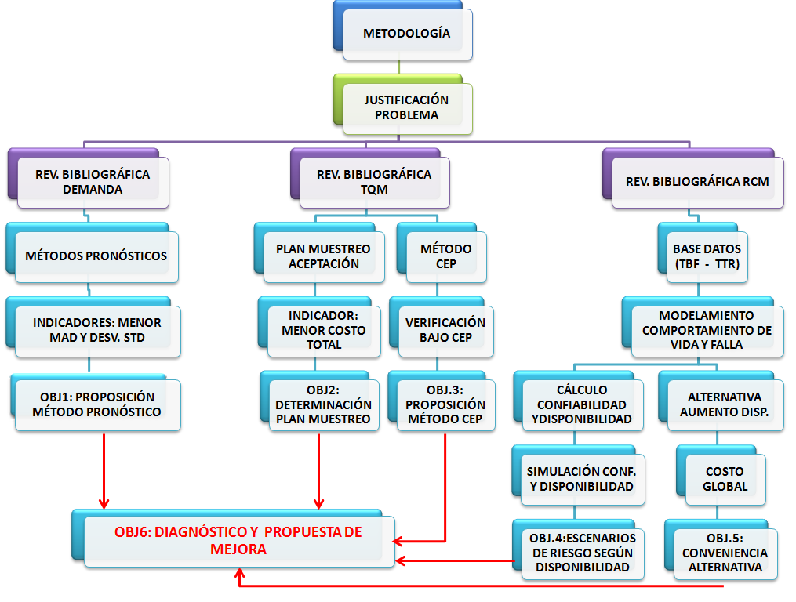
Es así que, de esta forma, el presente trabajo se inicia con la identificación y justificación del problema, describiendo claramente la importancia y el propósito de esta investigación.
    - A continuación, se realizará una revisión bibliográfica asociada al Montaje OTO MELARA 76/62 mm y al Mantenimiento centrado en confiabilidad (RCM). En el primero de ellos, el resultado a lograr es la descripción de los principales componentes involucrados en el funcionamiento del montaje OTO Melara 76/62 IROF y aquellos cuyos modos de falla son críticos.
En el segundo, la meta es definir la configuración de los sistemas existentes y el aplicado en este cañón, modelando la configuración del sistema, definiendo su diagrama en block y lógica de falla, describir la metodología de "Life Cicle Cost Analysis" que eventualmente podría utilizarse para evaluar un proyecto de inversión, funciones de probabilidad que modelan los comportamiento de vida y falla de los sistemas; y, los diferentes tipos de políticas de mantenimiento existentes.
Una vez finalizada la revisión bibliográfica, el resultado a obtener es la finalización del marco teórico del presente trabajo; identificando componentes, modos de falla crítico y configuración del montaje de 76 mm, permitiendo lograr los dos primeros objetivos.
A continuación, para lograr el tercer objetivo analizar y “limpiar” o depurar la base de datos las fallas de cada uno de los montajes, para obtener los tiempo de buen funcionamiento y de reparación. Lo anterior permite, mediante la base de datos ingresada, obtener la función que modela el comportamiento de vida y reparación de cada equipo utilizando un proceso de ajuste de curvas por el método de Benard, asumiendo el supuesto que el comportamiento de vida se distribuye Weibull; y, el de falla, Normal. Lo anterior, permitirá en primer lugar, lograr el cuarto y quinto objetivo que es la determinación de los parámetros de las funciones de distribución que modelan los comportamientos de vida y reparación de cada montaje; y luego la confiabilidad y disponibilidad histórica.
A continuación, el sexto objetivo se logra mediante la realización simulaciones de disponibilidad anual y mínima del año para modelar posibles escenarios de riesgos, presentándolos mediante la construcción de histogramas; todo ello en Microsoft Excel con su herramienta Visual Basic, con el propósito de presentar escenarios de acuerdo a la disponibilidad del sistema y efectuar recomendaciones respecto a la disponibilidad esperada mensual y anual.
A su vez, con estas simulaciones y el modelamiento de los comportamientos de vida y falla, se puede alcanzar el último objetivo que es la determinación de la frecuencia y la conveniencia de invertir en la ejecución de un mantenimiento mayor que asegure la disponibilidad de estos montajes y ayude a mejorar la eficiencia en el uso de los recursos fiscales.
Finalmente, mediante los resultados anteriores, se elabora y presenta un diagnóstico con la justificación de la ejecución del mantenimiento, junto con las posibles propuestas de mejoras para el mantenimiento y el análisis de conveniencia de invertir en upgrades que aumenten la disponibilidad del sistema o permitan mejorar la eficiencia en el uso de los recursos fiscales.
Se debe considerar que la idea del presente trabajo es justificar el presupuesto para el mantenimiento mayor de estos cañones; y entregar una herramienta que aporte a esta gestión mediante cálculos y simulación utilizando Microsoft Excel, ya que es un software de dominio general y ya implementado en esta organización.

c) Detalle de los capítulos de la tesina
d) Cronograma de trabajo
e) Resultados esperados
f) Profesores referentes
- Fredy Kristjanpoller
- Raúl Stegmaier
- Pablo Viveros

g) Bibliografía

